شمس حمزہ زئ فاؤنڈیشن (ایس۔ ایچ۔ ایف)
پس منظر
شمس حمزہ زئی فاؤنڈیشن دسمبر 2018 میں بلوچستان کے ضلع لورالائی میں قائم ہوا۔ اس کے بانی شمس حمزہ زئی ہے اور فاؤنڈیشن کے لیے ایک وسیع ویژن رکھتے ہیں۔ بنیادی طور پر شمس حمزہ زئی فاؤنڈیشن مختلف شعبوں پر کام کررہا ہے جن میں صحت، تعلیم، سماجی کام، غربت میں کمی اور کھیل ہے۔ شمس حمزہ زئ فاؤنڈیشن باقاعدہ محکمہ صنعت و تجارت بلوچستان، بلوچستان چیریٹی رجسٹریشن اینڈ ریگولیشن اتھارٹی ، فیڈرل بورڈ آف ریونیو بلوچستان میں رجسٹر ہے۔ شمس حمزہ زئی فاؤنڈیشن کے سوشل میڈیا گروپس، واٹس ایپ گروپ، ویب سائٹ اور مختلف سطح پر مقامی کمیٹیاں بنائ ہے۔
ویژن:
ایکٹیویزم اور ٹکنالوجی کے ذریعے بلوچستان کے کمیونٹیز کو مضبوط، مؐستحکم اور ان کے زندگیوں کو بہتر بنانا
مشن:
بلوچستان کے محروم عوام کی زندگیوں کو بہتر بناکر ان کو اور ان کی آئندہ نسل کو بااختیار بنانا
اغراض و مقاصد
بنیادی انسانی حقوق کو فروغ دینا ، خاص طور پر خواتین ، اقلیتوں ، دیسی طبقوں ، معذور افراد کے ساتھ رہنے والے افراد ، بزرگ شہریوں ، نوزائیدہ ، بچے اور نوعمروں کو
امن ، انصاف ، آزادی کی قدر کو فروغ دینے کے ذریعہ ایک روادار معاشرے کی تشکیل میں تعاون کرنا۔ رواداری ، بین المذاہب ہم آہنگی اور معاشرتی ہم آہنگی کو فروغ دینا۔
معاشرے میں جمہوریت ، آزادیوں ، شہری جگہوں اور اچھی حکمرانی کو فروغ دینا۔
وژن پاکستان اور پائیدار ترقیاتی اہداف کے لئے اسٹیک ہولڈرز کو متحرک کرنا۔
معاشرے میں جمہوری اصولوں ، اقدار اور اداروں کی حوصلہ افزائی اور ان کی حمایت کرنا۔
پروگرام کی تمام سرگرمیوں میں انسانیت پسندی ، حقوق نسواں ، جنڈر حساسیت کو شامل کرنا اور جنڈر کو ایک کراس کٹنگ خیالیہ بنانا۔
آب و ہوا کی تبدیلی ، جنگل ، پہاڑوں ، زراعت ، جیو تنوع ، ماحولیات، قدرتی وسائل کے انتظام اور پانی کی تحفظ کرنا اور صاف و شفاف پانی اور حفظان صحت کو فروغ دینا۔
اچھی صحت ، تندرستی ، ایس آر ایچ آر ، ایچ آئی وی / ایڈز کا خاتمہ ، ملیریا ، تپ دق ، ایچ بی سی اور نوزائیدہ بچے اور جبری شادیوں کی روک تھام کو فروغ دینا۔
خواندگی اور سکول کے اندراج میں اضافہ ، اور سکولوں میں بچوں کے اخراج میں معیاری تعلیم کے ذریعے کمی لانا، جدید ٹیکنالوجی اور عوامی نجی شراکت داری کے ذریے ترقی کی سطح کو بڑھانا
شہریوں کے تیار کردہ ڈیٹا اور اوپن ڈیٹا میکانزم کے ذریعے، شفافیت ، احتساب ، ملکیت، نگرانی کرنا، جانچ کرنا ، ٹریس کرنا، باخبر رکھنے کو یقینی بنانا۔
غریب اور نادار افراد کے لئے روزگار کے مواقع پیدا کرنا
تنازعات کے متبادل حل کی فراہمی اور متاثرین، پسماندگان، غریبوں، مسکینوں اور نظرانداز افراد کو قانونی امداد کی فراہمی کو یقینی بنانا۔
تیز رفتار سیکھنے کے راستے کی فراہمی (ALP)
معاشی کمزور گروہوں کو بلا سود قرض کے ذریعے ان کی زندگی کو بہتری کی طرف گمزن کرنا
خواتین، نوجوانوں اور کمیونٹیز کی اشتراک میں اضافہ کرنا۔
کمیونٹی ممبروں کے ذریعہ چیریٹی/فنڈز رائزنگ کی جائے گی جو انڈومنٹ فنڈ بن جائیگی جس سے دیہی بلوچستان میں غربت مٹائینگے۔
بنیادی اقدار
احترام
ہم لوگوں کے اقدار اور عقائد کا احترام کرتے ہیں جن کے ساتھ اور جن کے لئے ہم کام کرتے ہیں اور ہم ان کے ماحول کو مد نظر رکھتے ہوئے کام کرتے ہیں۔
سالمیت
ہم مضبوط اصولوں پر قائم ہیں۔ ہم اپنے اعمال ، عمل اور نتائج کی ذمہ داری لیتے ہیں ، اور ہم اپنے اسٹیک ہولڈرز سے بھی اسی کی توقع کرتے ہیں۔ ہم اپنے وعدوں کا احترام کرتے ہیں۔
اشتراک:
ہم یقین رکھتے ہیں کہ جب ہم اپنی ٹیم میں اور اپنے شراکت داروں کے ساتھ مل کر کام کریں گے تو ہم زیادہ مضبوط ہوں گے۔ ہم تمام قوتوں کو یکجا کرکے زیادہ سے زیادہ موثر بنائنگے ۔
جِدَّت
ہم نئے آئیڈیاز کو تخلیق کرتے ہیں۔ ہمارے پاس ہمت اور تخلیقی صلاحیت ہے کہ وہ انوکھے آئیڈیاز کو حاصل کرسکیں جو حدود کو آگے بڑھانے کی صلاحیت رکھتے ہیں۔ ہم خانے کے باہر سوچتے ہیں اور ہم اسے کرلیتے ہیں۔
فن
ہم اپنی ہر کام میں جڑنے کی، خوشی اور جوش و خروش پھیلانے کی خواہش رکھتے ہیں۔ لطف اندوز ہوتے ہوئے، ہم مثبت اور پائیدار نتائج حاصل کرنے کی ہر ممکن کوشش کرتے ہیں۔

دفاتر

پاکستان میں کمیٹیوں کا نیٹ ورک

شمس حمزہ زئ فاؤنڈیشن نے بلوچستان کے محروم لوگوں کی مالی اور تکنیکی مدد کے لیے ملک کے مختلف علاقوں میں مزید چھ کمیٹیاں قائم کی ہیں جو کہ درج ذیل ہیں۔

لاہور کمیٹی کی واقفیت۔
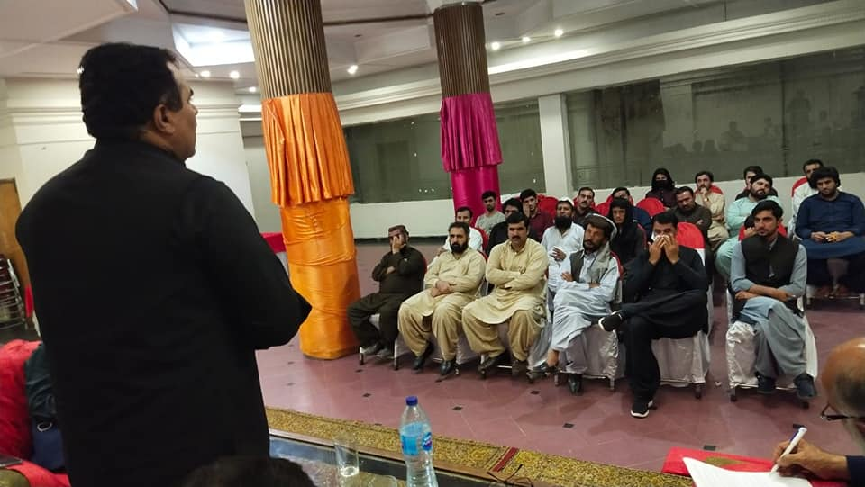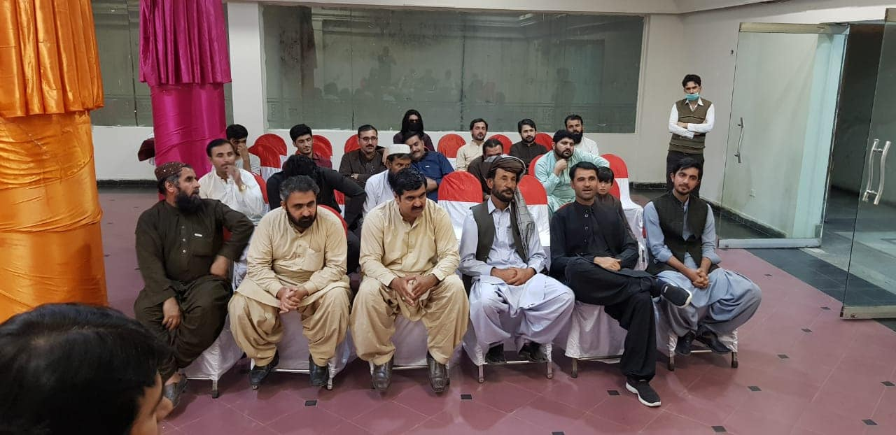
ملتان کمیٹی کی واقفیت
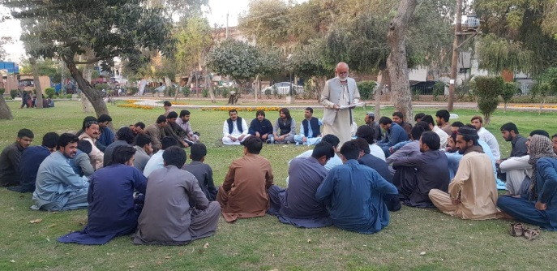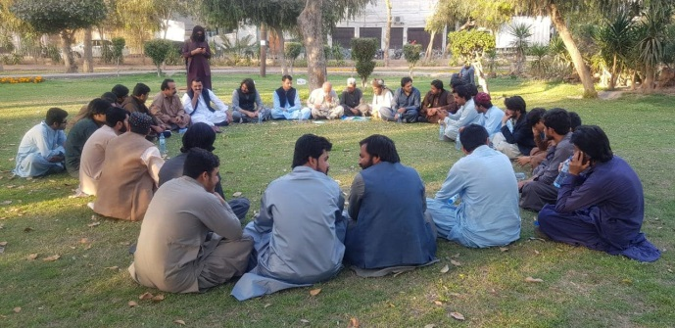
اسلام آباد کمیٹی کی واقفیت
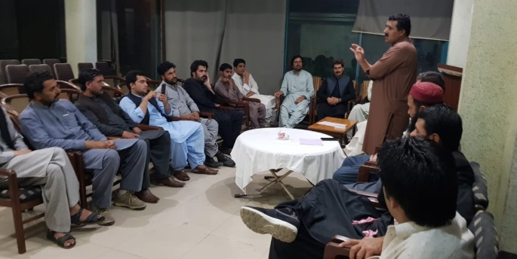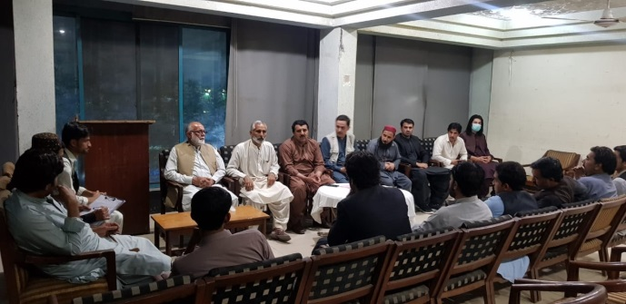
دکی کمیٹی کی واقفیت
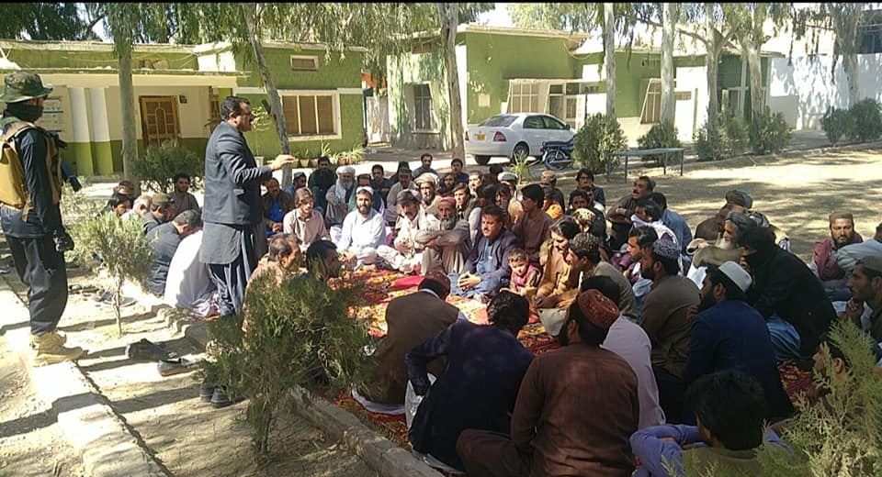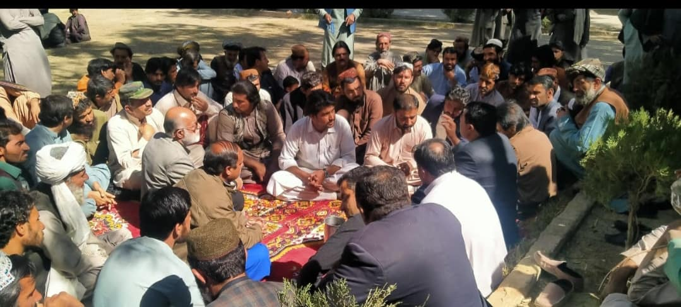
ڈیرہ غازی خان کمیٹی کی واقفیت
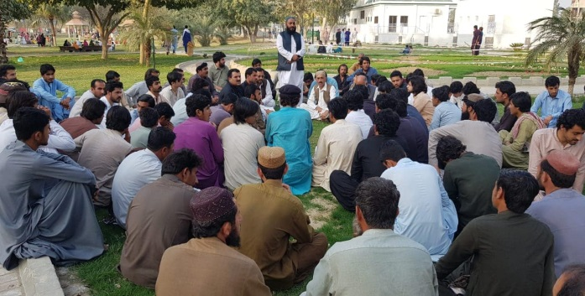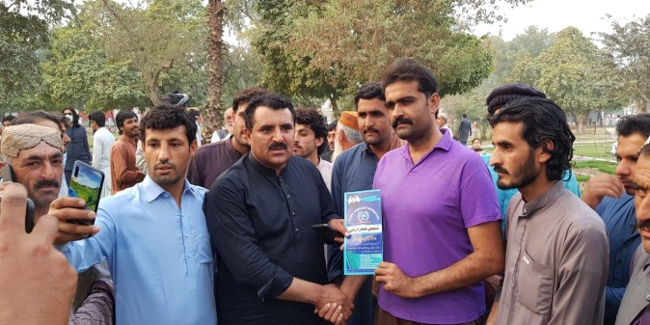
کوئٹہ کمیٹی اورینٹیشن
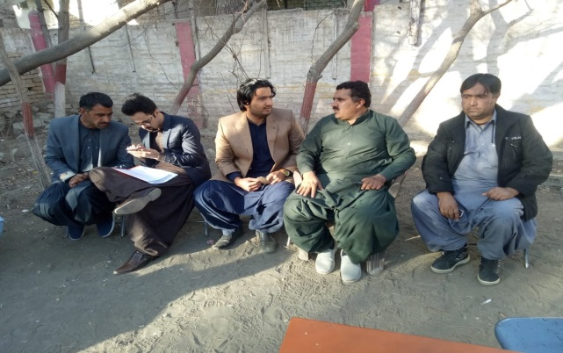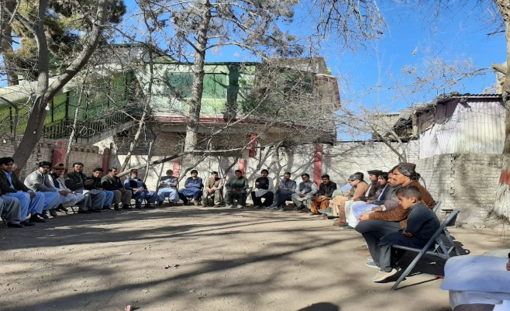
لورالائی ضلعی کمیٹیاں:
شمس حمزہ زئی فاؤنڈیشن نے ضلع لورالائی میں 368 مقامی کمیونٹیز قائم کی ہیں جو کہ یوسی کمیٹیوں کے ذریعے چلتی ہیں، پوری یوسی کمیٹیاں براہ راست ضلعی کمیٹیوں اور متعلقہ دفتر سے منسلک ہیں۔ ضلعی کمیٹیوں کا ڈھانچہ مندرجہ ذیل ہے۔

شمس حمزہ زئی فاؤنڈیشن یونین کونسل کمیٹیاں

یو سی کمیٹیوں کے اجلاس
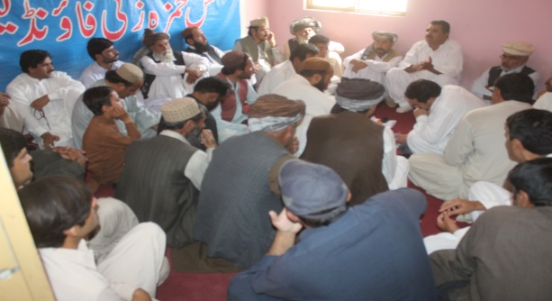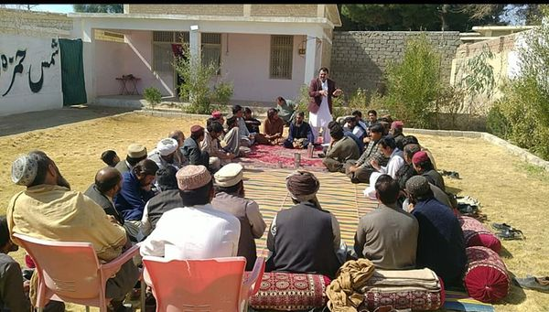
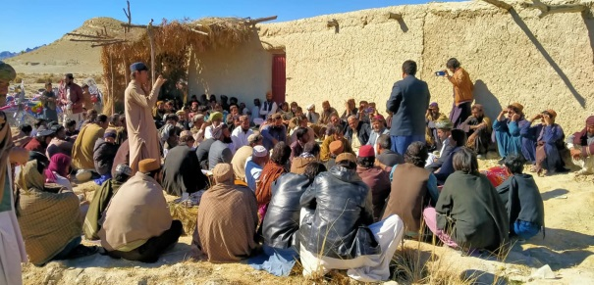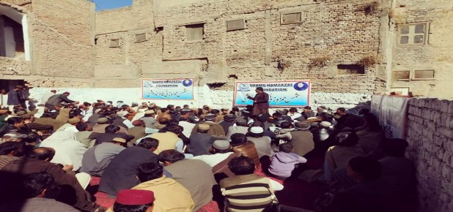
جنرل باڈی کے اجلاس
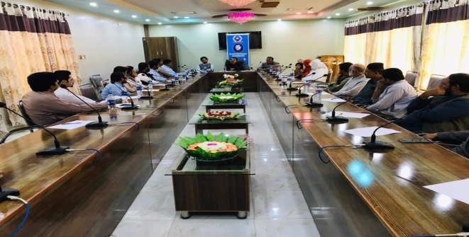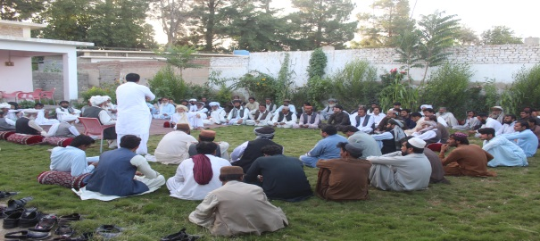

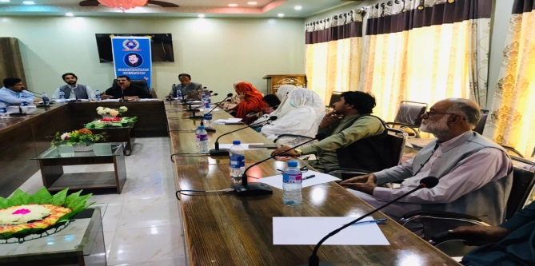

ورکرز کنونشن:
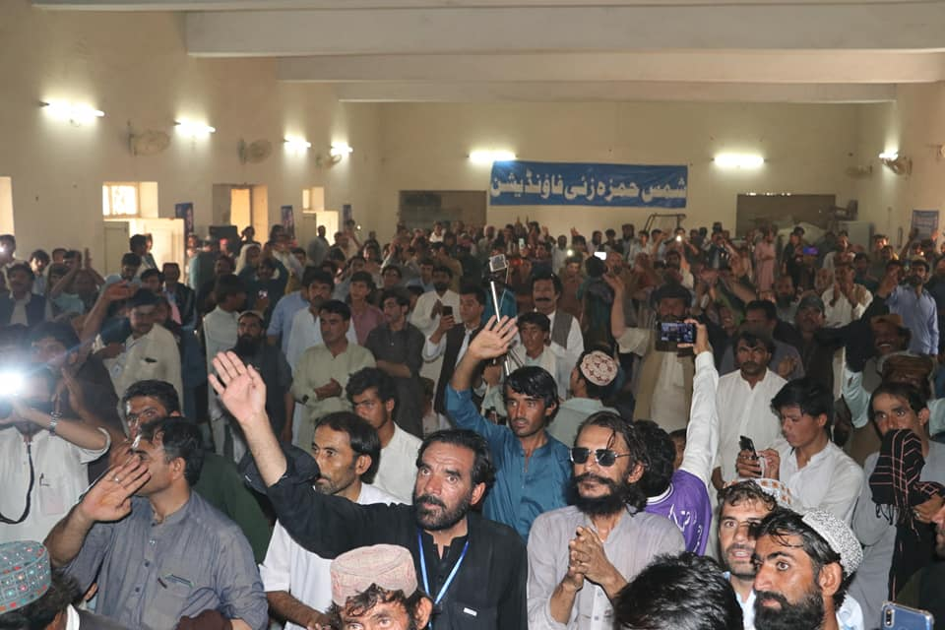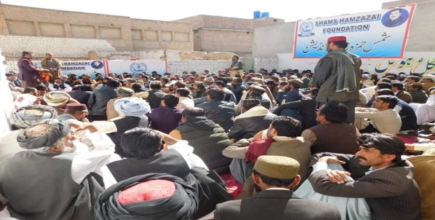

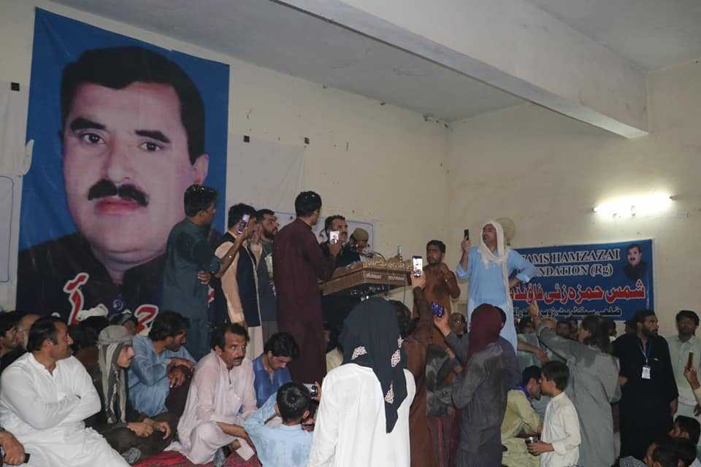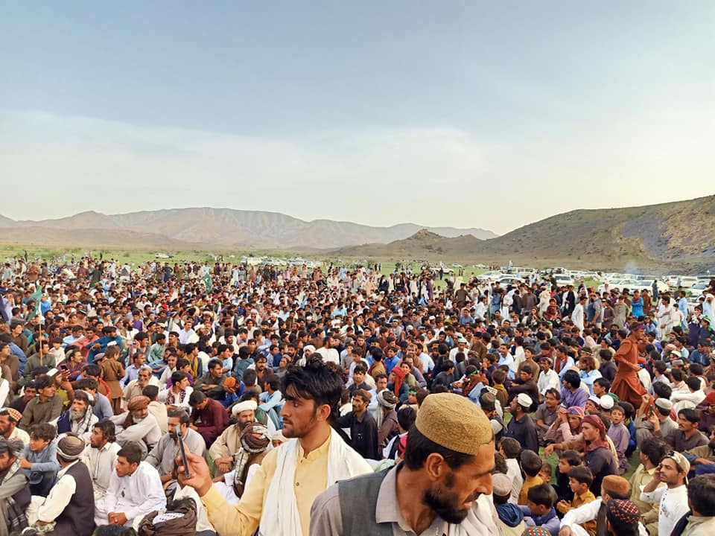

شمس حمزہ زئی فاؤنڈیشن کی ریگولیٹری باڈی:
ایس ایچ ایف بورڈ آف ڈائریکٹرز کے نو ارکان ہیں جو فاؤنڈیشن کو منظم کرتے ہیں۔ ایس ایچ ایف کی ریگولیٹری باڈی مندرجہ ذیل ہے۔
جناب جلال الدین چیئرمین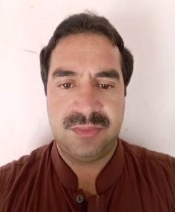
محترمہ رازیمہ بی بی وائس چیئرمین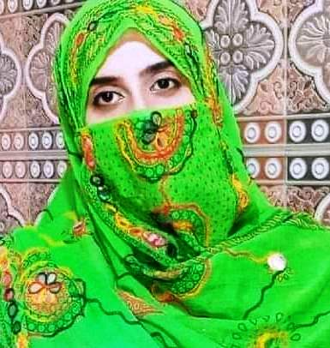

جناب محمد قیوم جنرل سیکرٹری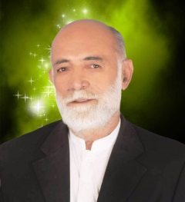

جناب مجیب الرحمن خزانچی 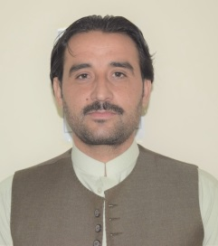

جناب عبدالرؤف چیف ایگزیکٹیو آفیسر 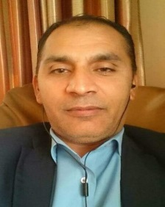

جناب محمد فہیم قانونی مشیر 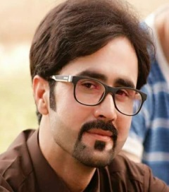
مسٹر کوور لال سیکرٹری اقلیت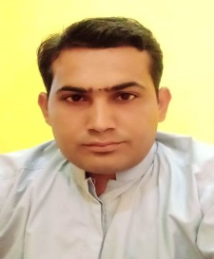
جناب عبدالولی سیکرٹری پریس اینڈ پبلیکیشن 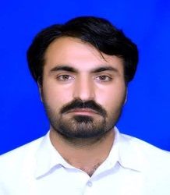
مولا نور محمد سیکرٹری رضاکاران 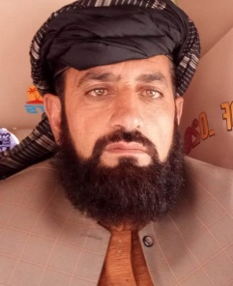

فنکشنل ایریا

تعلیم
شمس حمزہ زئ فاؤنڈیشن نے ضلع لورالائی کے مختلف یونین کونسلوں میں 12 متبادل لرننگ سینٹرز شروع کیے ہیں۔ مطلوبہ کتابوں اور آلات کے ساتھ تقریبا 1500 سکول بیگ تقسیم کیے۔ اور مختلف سکولوں میں 70 غریب بچوں کو فری ایجوکیشن کی سہولت فراہم کی ہے۔
سکولوں کی فہرست
پتہ | سکولوں کے نام | سیریل نمبر
کلی کیاڑی زاڑہ برڈ میختر لورالائی | ایس ایچ ایف متبادل سیکھنے کا پروگرام کیاری | 1
کلی کشکئ زاڑہ برڈ میختر لورالائی | ایس ایچ ایف متبادل سیکھنے کا پروگرام کاشکی | 2
کلی نوشفہ زاڑہ برڈ لورالائی | ایس ایچ ایف متبادل سیکھنے کا پروگرام نوشفا | 3
کلی لینڈائی برڈ زاڑہ برڈ لورالائی | ایس ایچ ایف متبادل سیکھنے کا پروگرام لینڈائی | 4
کلی عثمان غنی خان گل نالی میختر لورالائی | ایس ایچ ایف متبادل سیکھنے کا پروگرام عثمان غنی گرلز | 5
کلی غاڑہ خان گل نالی میختر لورالائی | ایس ایچ ایف متبادل سیکھنے کا پروگرام غاڑہ نالی ملازئ | 6
کلی سڑائ تورہ تھانہ میختر لورالائی | ایس ایچ ایف متبادل سیکھنے کا پروگرام سڑائئ | 7
کلی ترخہ چینہ میختر | ایس ایچ ایف متبادل سیکھنے کا پروگرام ترخہ چینہ | 8
کلی اوبلوون ترخہ چینہ میختر | ایس ایچ ایف متبادل سیکھنے کا پروگرام اوبلون ترخہ چینہ | 9
کلی صافیان چیئنہ یونین لورالائی | ایس ایچ ایف متبادل سیکھنے کا پروگرام کلی صافیان | 10
کلی شیر زمان کچ خان گل نالی میختر | ایس ایچ ایف متبادل سیکھنے کا پروگرام شیر زمان کیچ نالی | 11
کلی غلام جو شیخان نیو وایلہ آغبرگ میختر | ایس ایچ ایف متبادل سیکھنے کا پروگرام غلام جو شیخان | 12
کلی ملک ماریٹ سور غونڈ کچ عمقزئ لورالائ | ایس ایچ ایف متبادل سیکھنے کا پروگرام سور غونڈ | 13
کلی ملک گڑئ نوشفا یونین کونسل زڑہ | ایس ایچ ایف متبادل سیکھنے کا پروگرام نوشفا 2 | 14
کلی فیضو نالی اعظم یونین کونسل خان گل نالی میختر | ایس ایچ ایف متبادل سیکھنے کا پروگرام فیضو نالی اعظم | 15

کتابوں کی تقسیم
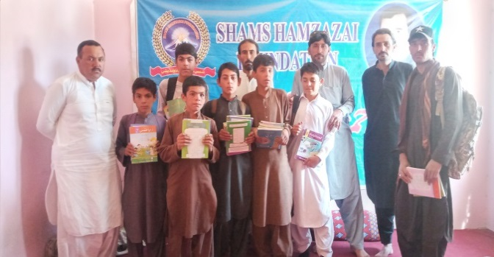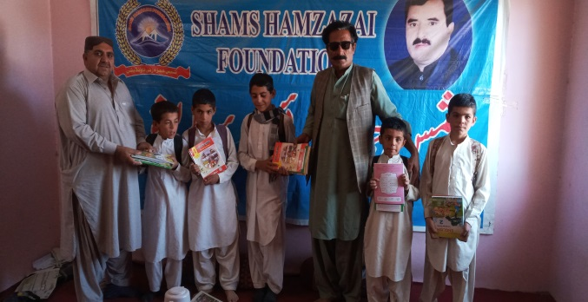
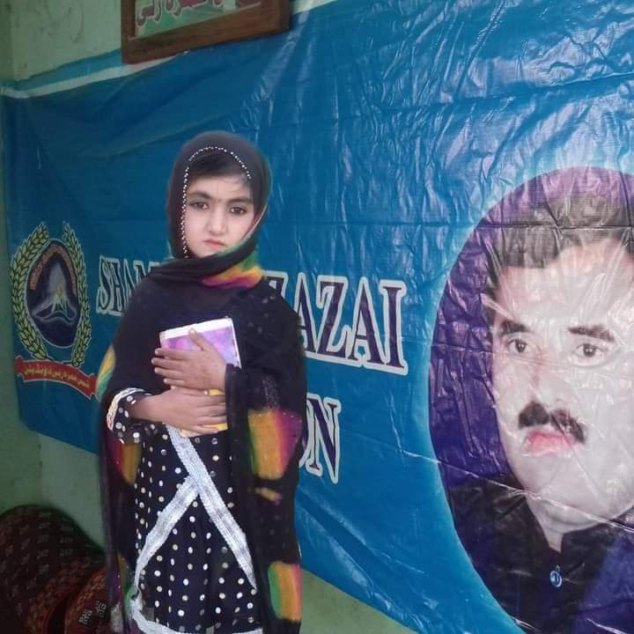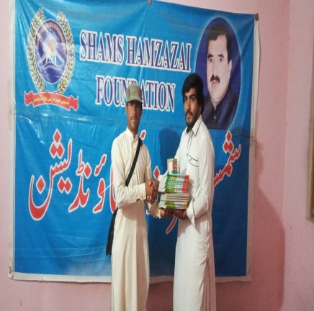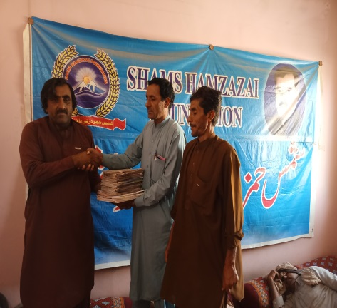

سکولوں کی تصویریں
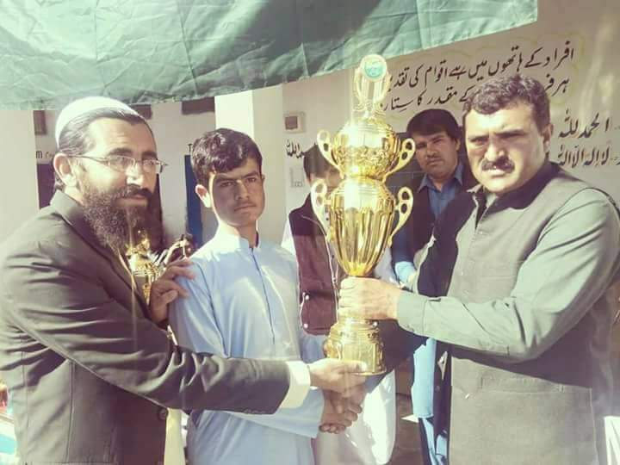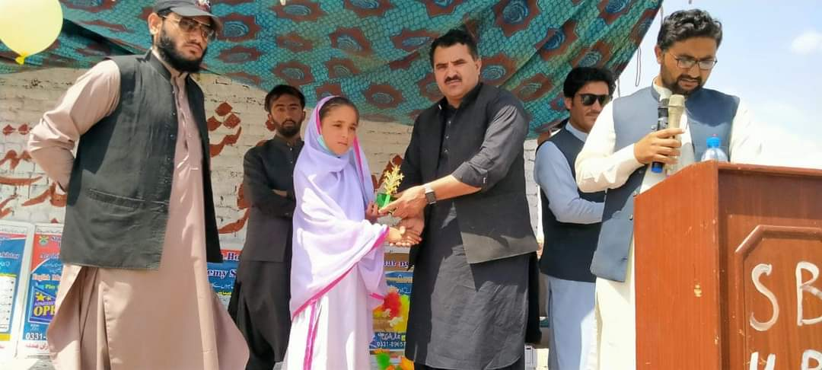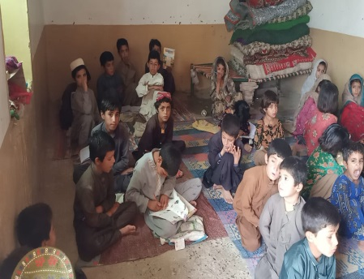
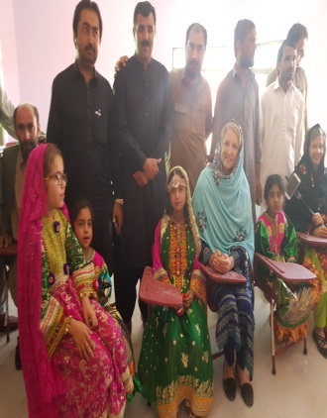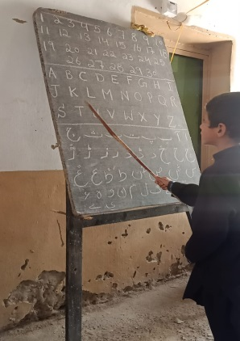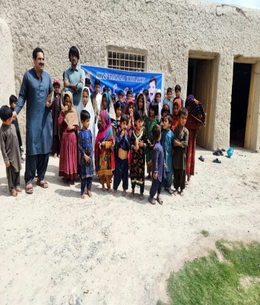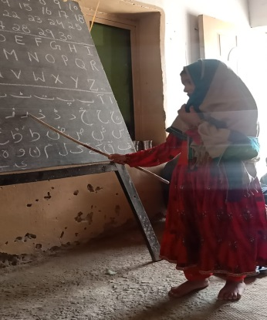
صحت
ایس ایچ ایف نے 2700 خون کے تھیلے عطیہ کیا ہے، 84 آنکھوں کے آپریشن اور 250 آنکھوں کے چیک اپ اور ادویات فراہم کی، 34 سیرس مریضوں اور اموات کو ایمبولینس کی سہولیات فراہم کی۔ 1300 سے زائد مریضوں کو علاج اور معالجے کے لیے مالی اور تکنیکی مدد فراہم کی ضلع کی مقامی برادریوں میں کوویڈ-19 کے بارے میں آگاہی مہم چلائ اورضلع میں ہزاروں ماسک اور سینیٹائزر تقسیم کیے گئے۔

آنکھوں کی او پی ڈی اور آنکھوں کے آپریشن

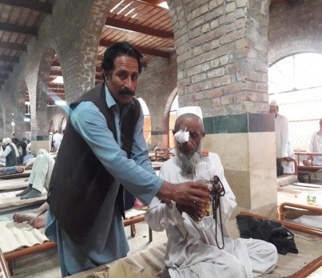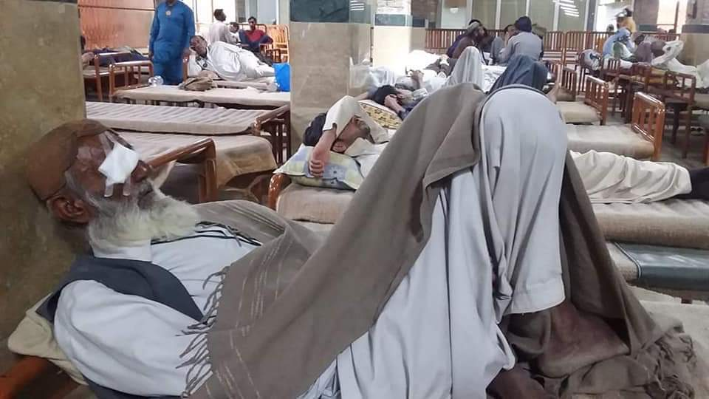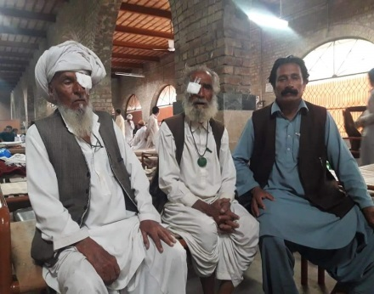
خون کا عطیہ
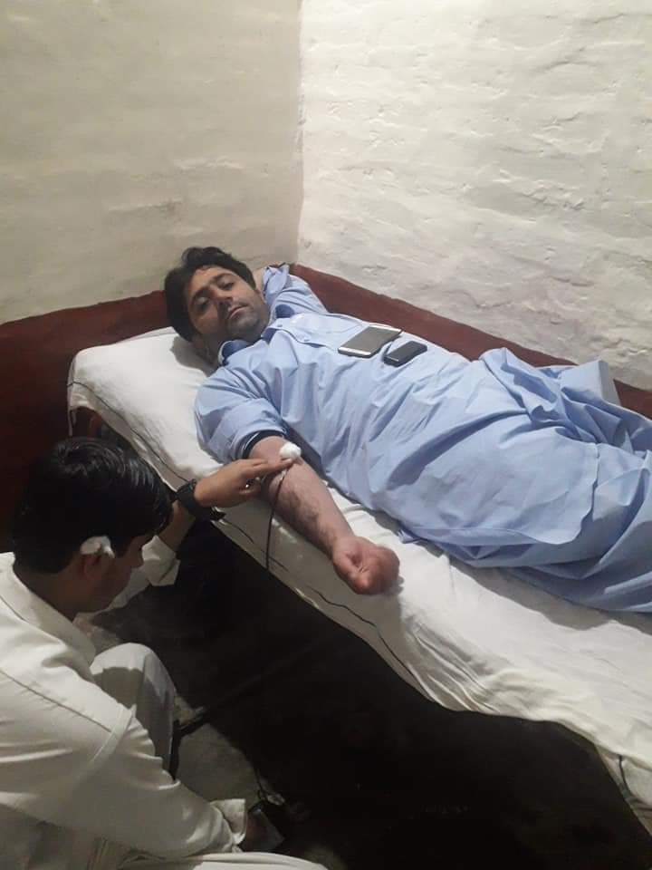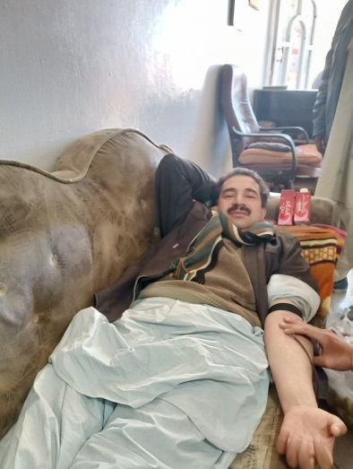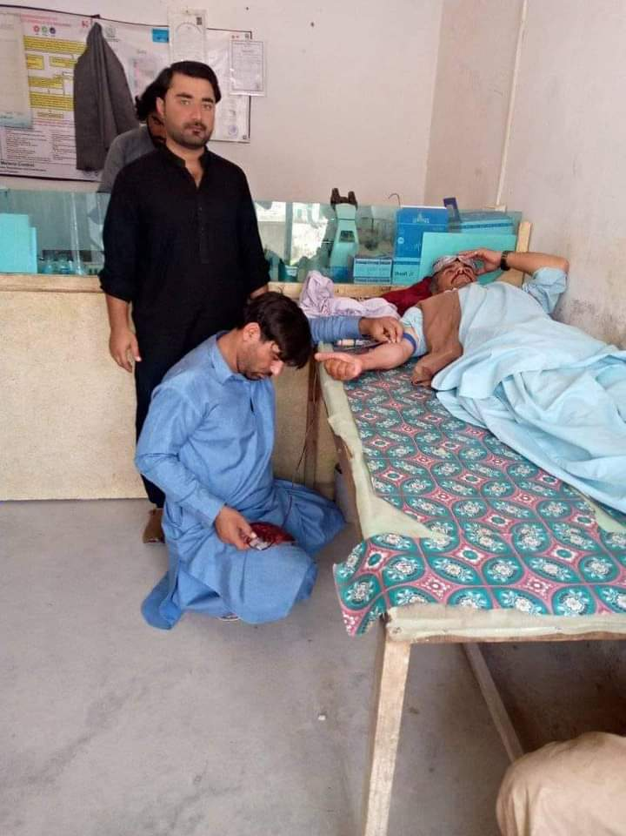
کوویڈ-19 کی آگاہی مہم اور ماسک و سنیٹائزر کی تقسیم
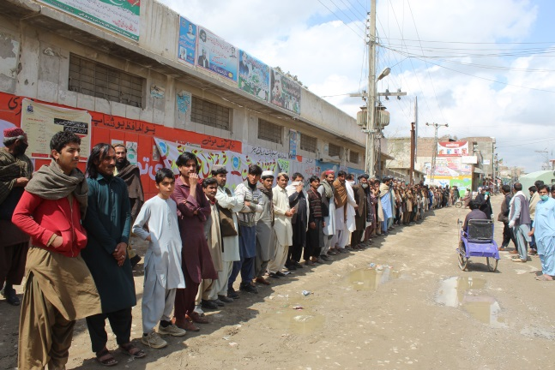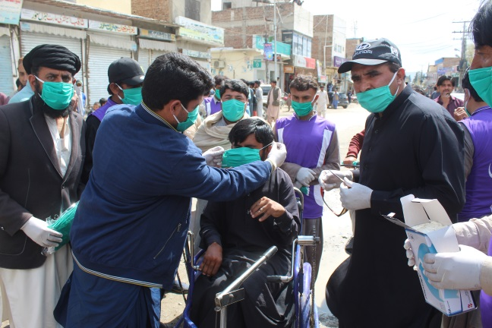

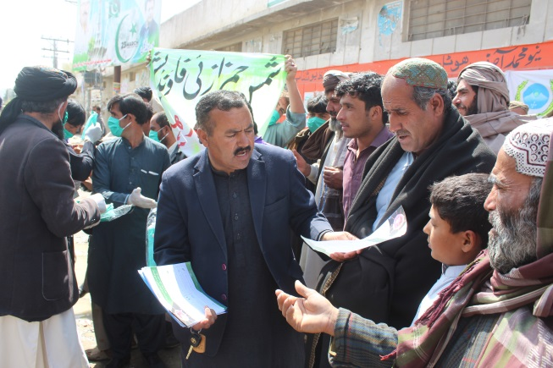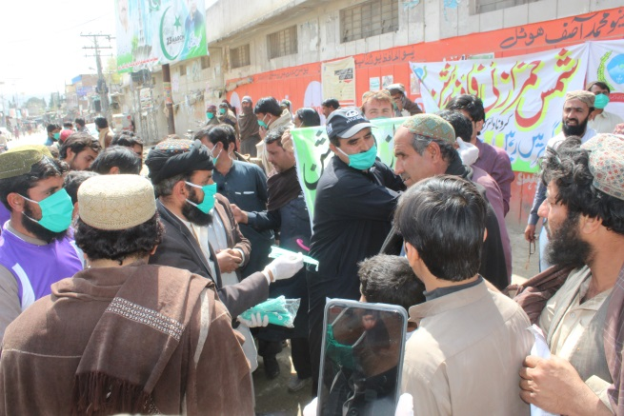

مریضوں کو مالی اور تکنیکی مدد

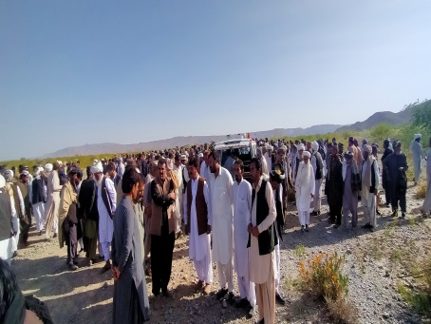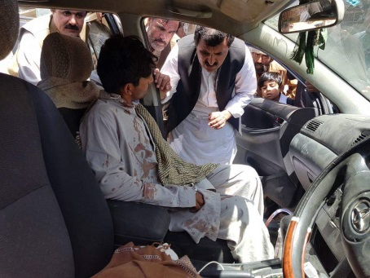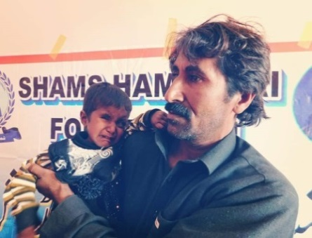

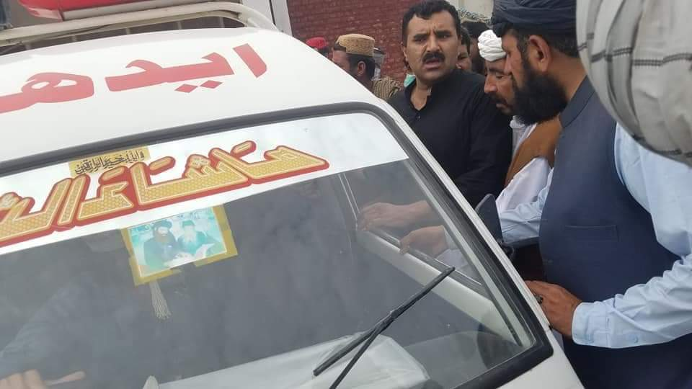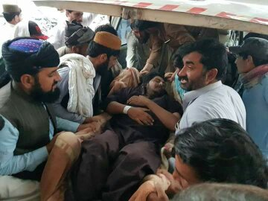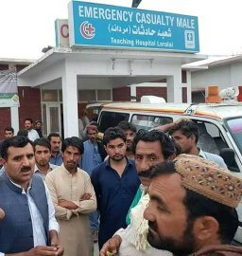

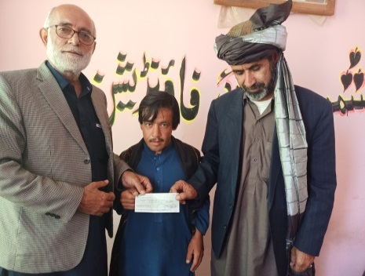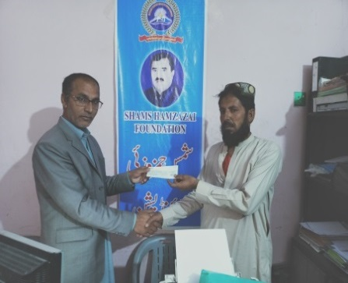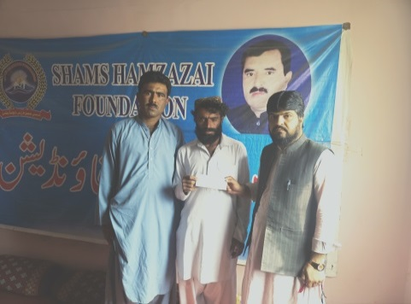
مریض کو اس کی مدد کے لیے ادویات فراہم
غربت کا خاتمہ
بلوچستان کے محروم لوگوں کو کاروبار شروع کرنے کا موقع فراہم کرتا ہے۔ یہ سرگرمی حال ہی میں سیلف فنڈرایزنگ پر شروع ہوئی ۔ اب تک 8/آٹھ مستحق افراد کو کام دیا ہے۔
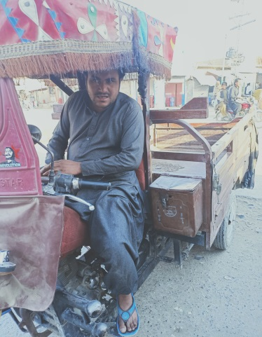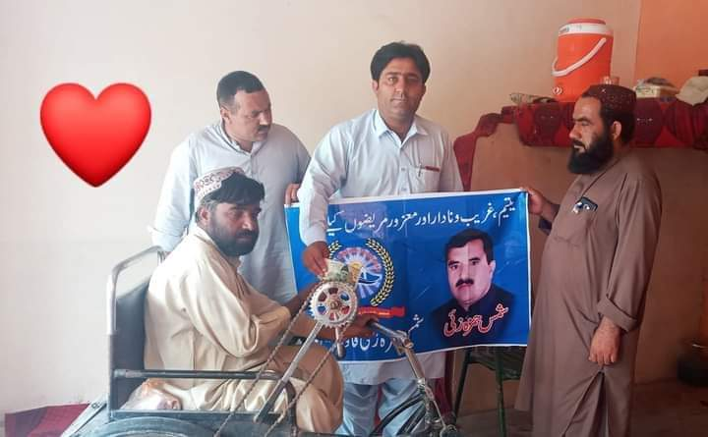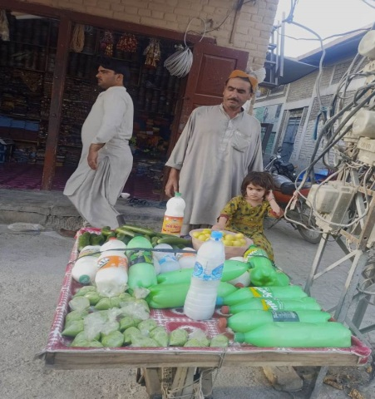
موسیقی کے اوزار
سبزیوں کا سٹال
راشن تقسیم

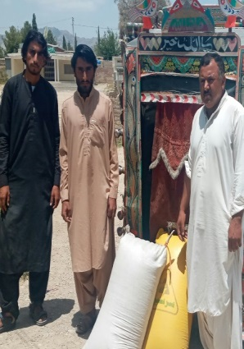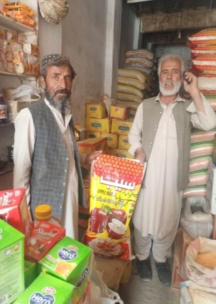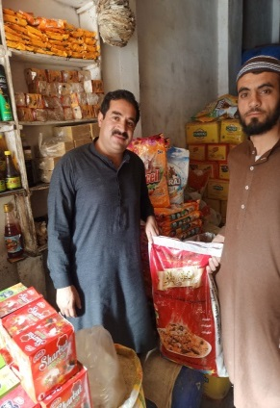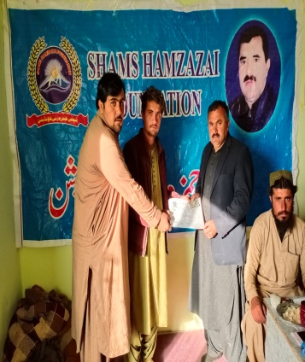
سماجی کام
شناختی کارڈ کی رجسٹریشن
شمس حمزہ زئی فاؤنڈیشن نے تقریبا 11000 کے قریب نئے اور تجدید کیلئے شناختی کارڈ کی اندراج کرائی ہیں۔ 200 سے زائد لوکل سرٹیفیکٹ کی اندراج کرائی۔
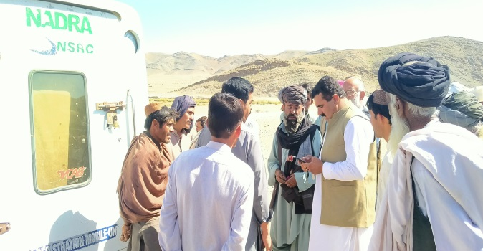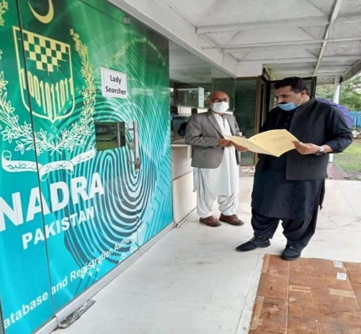
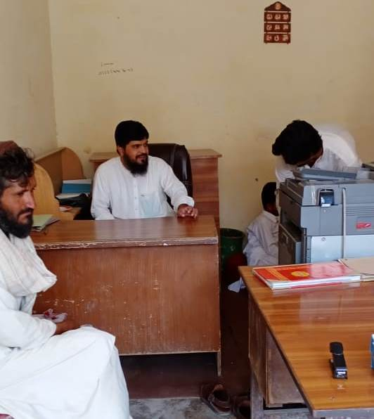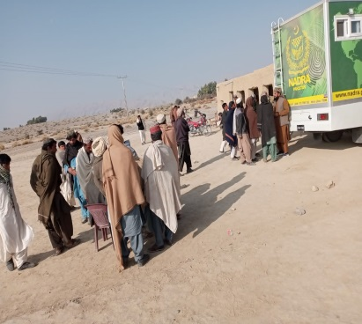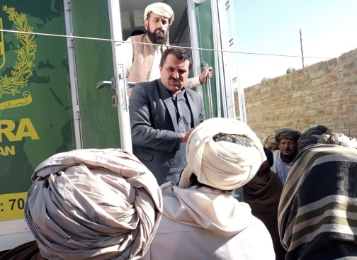
تھانے سے شہری کے مختلف کیسز کا بل

تھانے سے شہریوں کے مختلف کیسز میں 83 بل کرائے ہیں۔
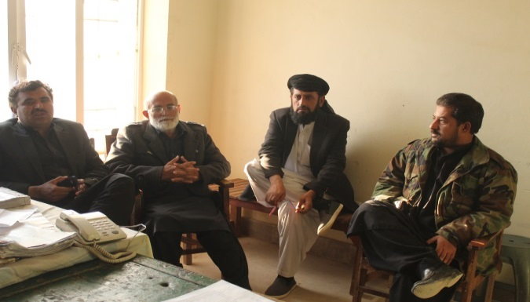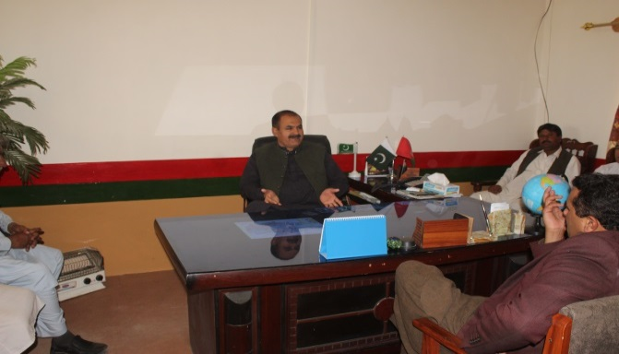
جرگا / تنازعات کا حل
49 چھوٹے اور بڑے تنازعات کو حل کرکے لوگوں کو امن کی طرف راغب کیا ہے۔
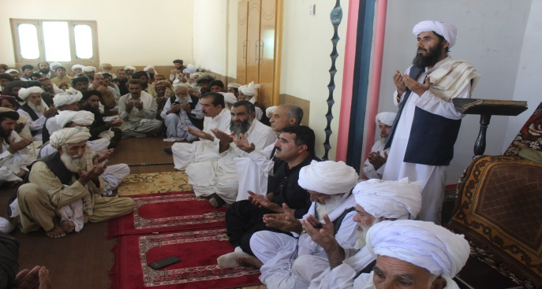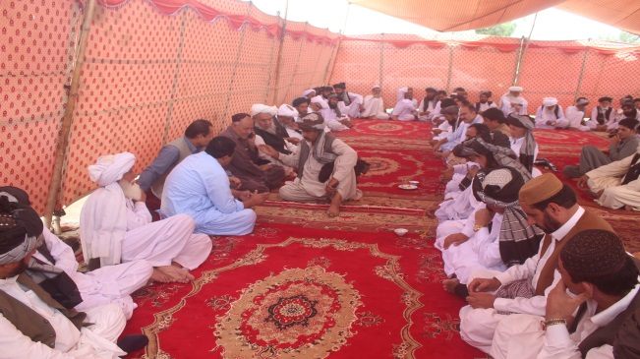
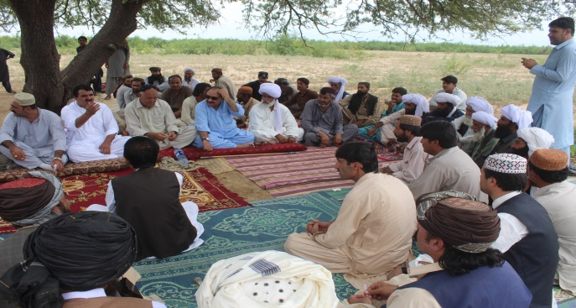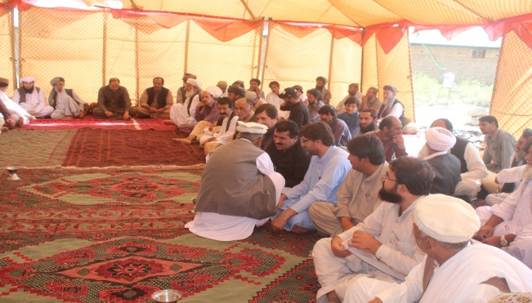
انڈومنٹ فنڈ سوشل ویلفئیر ڈیپارٹمینٹ کے پروسیس میں مدد کی
بیت المال فارم کے پروسیس میں اسسٹنس

سماجی متحرک
نوابزادہ محبوب خان جوگزئی سردار مسعود خان لونی
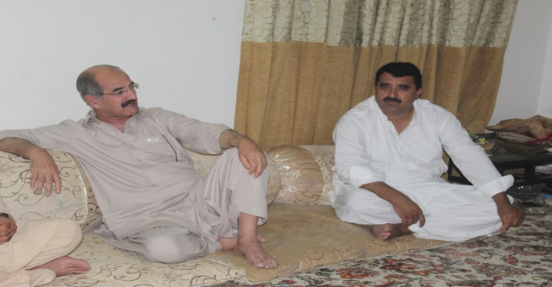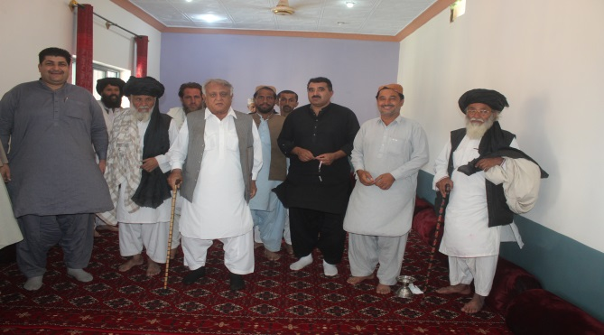

نوابزادہ لشکری رئسانی
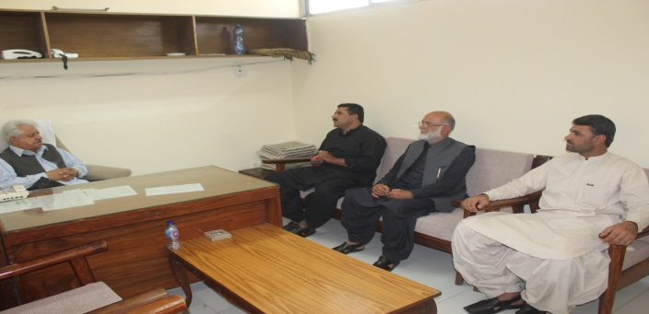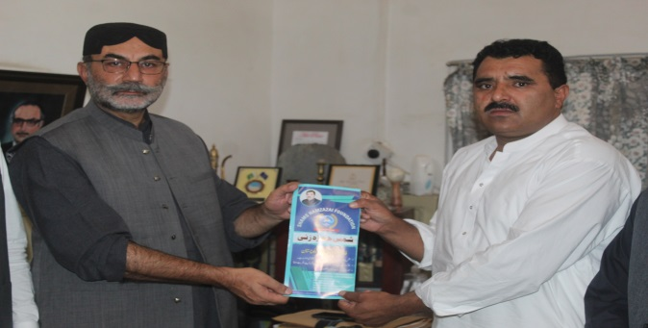

سردار بابر خان موسی خیل
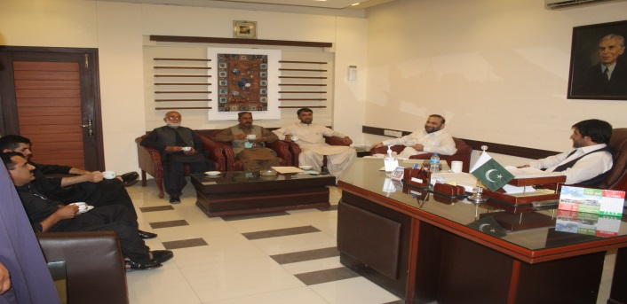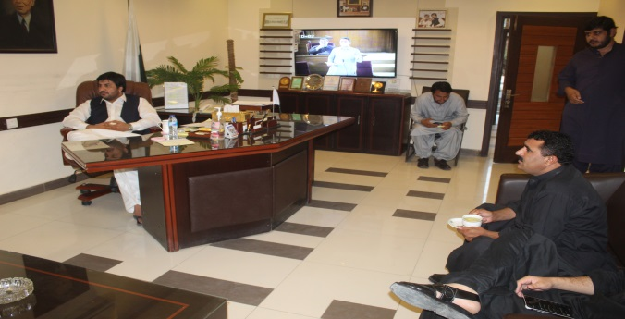

نواب آیاز خان جوگیزئ
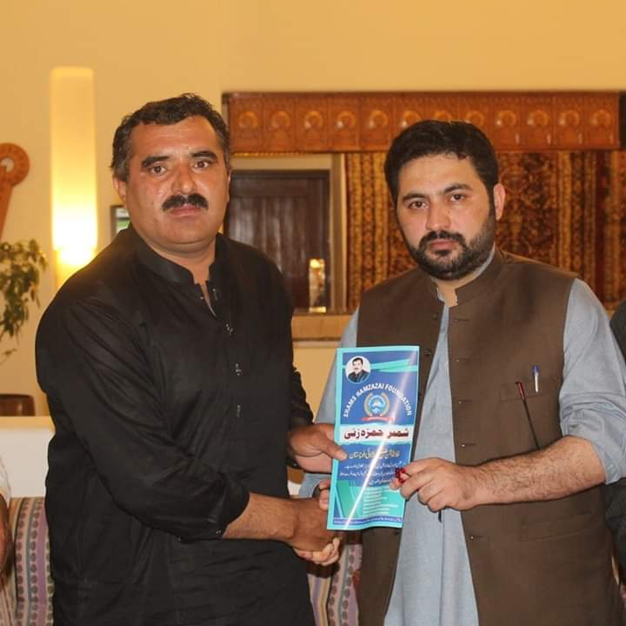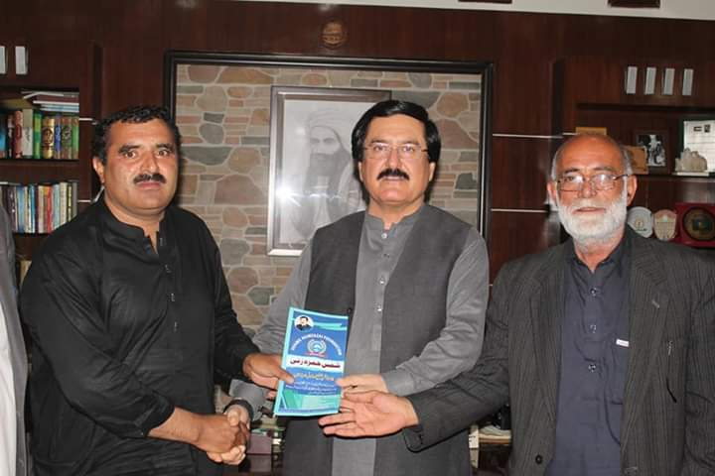

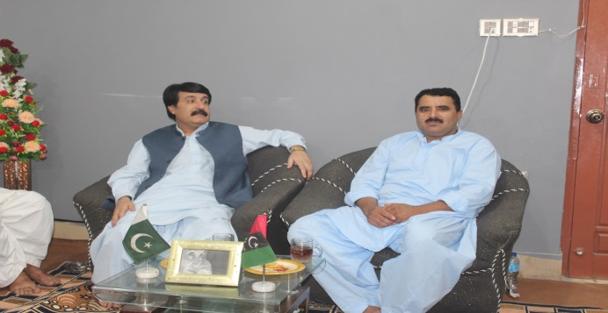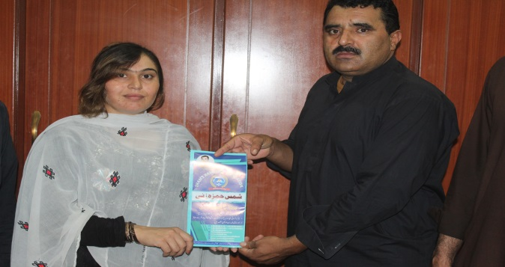

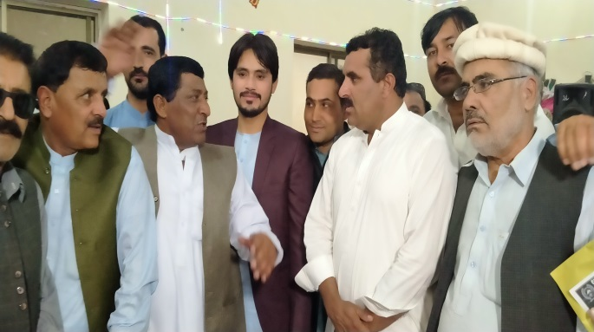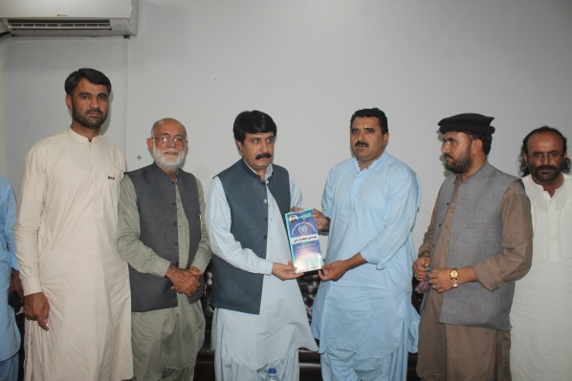
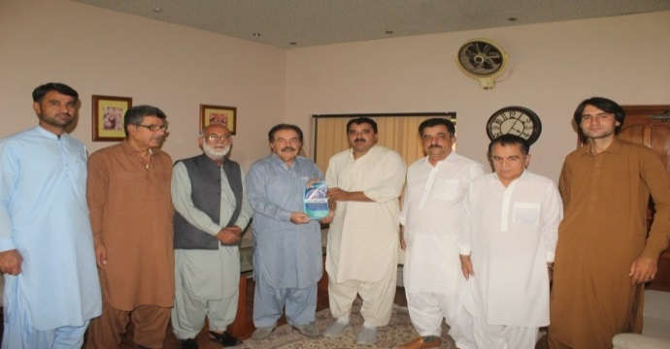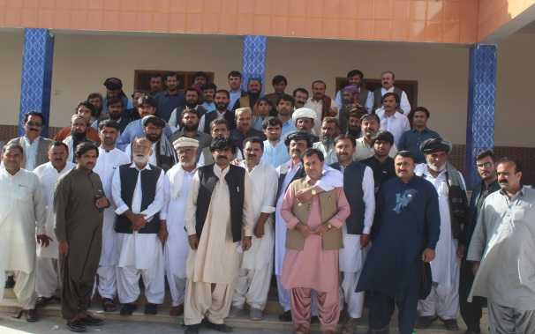
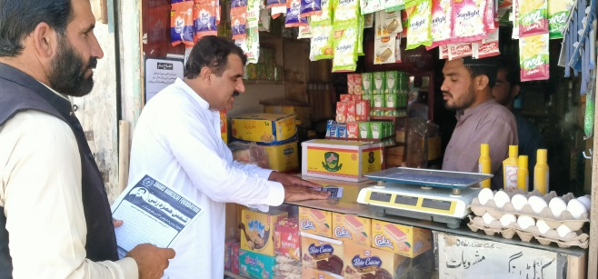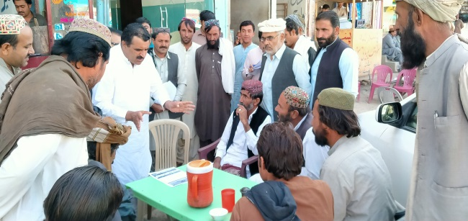
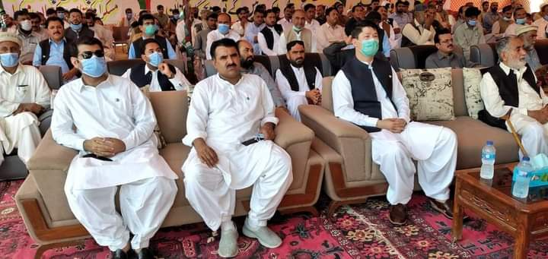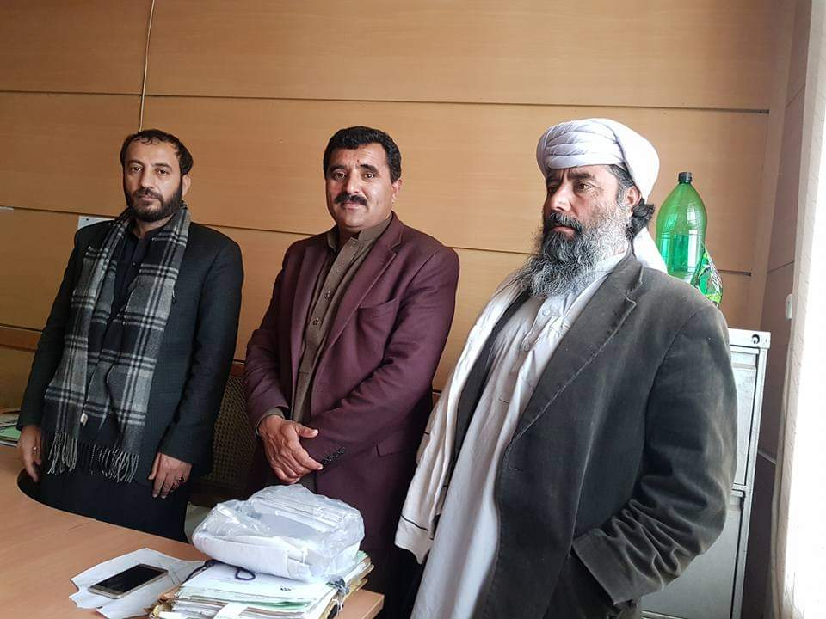
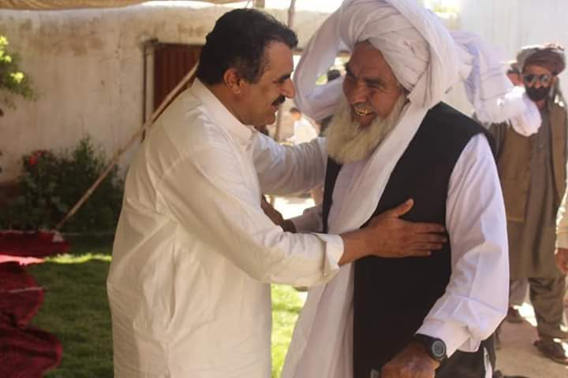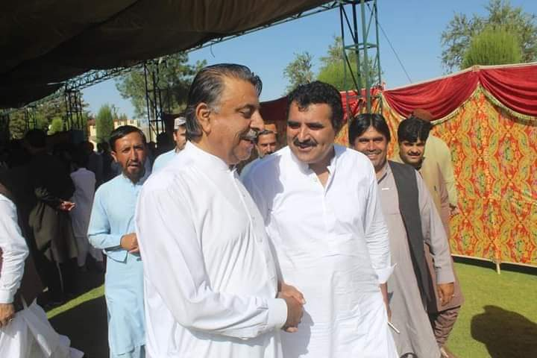
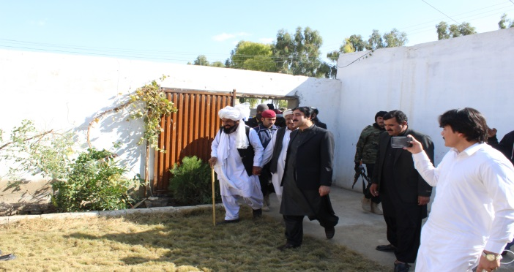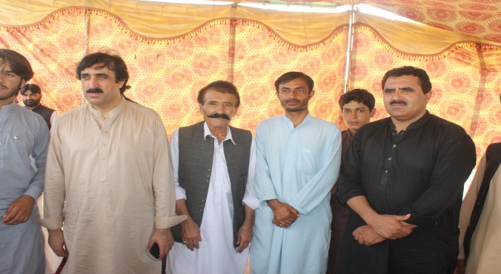
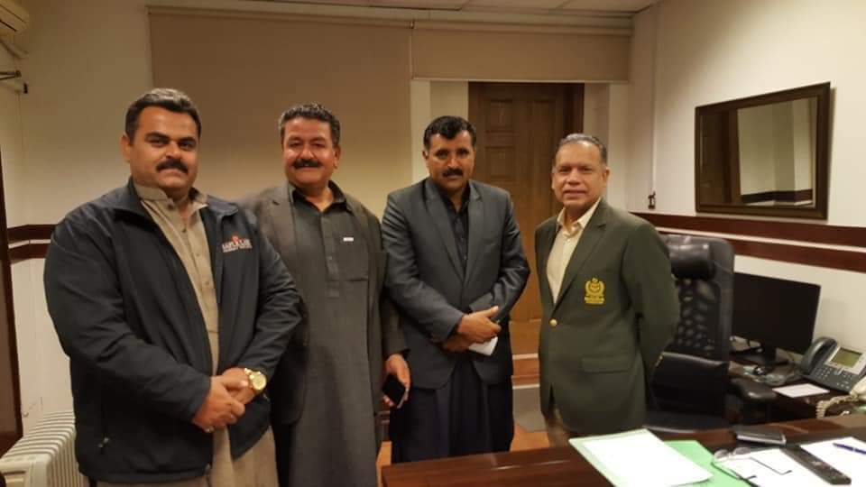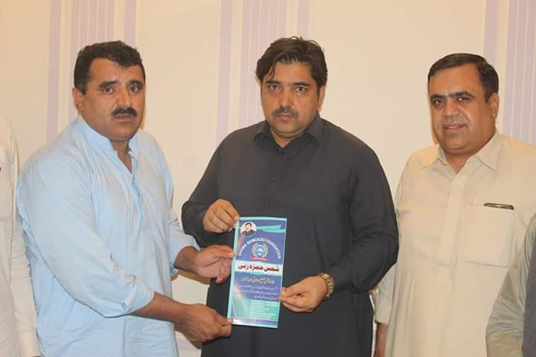
ثقافتی دن میں اشتراک: ثقافتی دن 23 سپتمبر مناتے اور مختلف ُثقافتی پروگراموں میں اشتراک کیا ہے۔
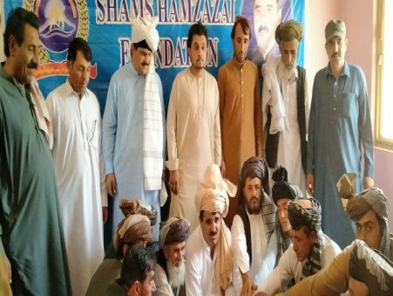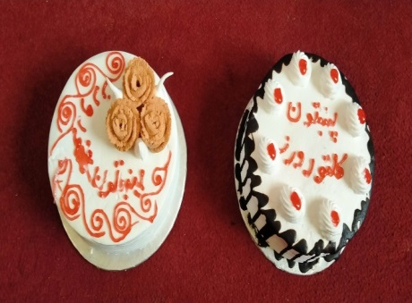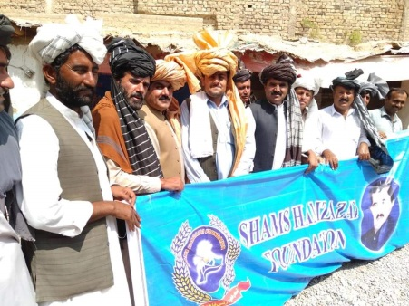
یوم آزادی کی شرکت: یوم آزادی مناتے اور مختلف پروگراموں میں شرکت بھی کرتے ہے۔
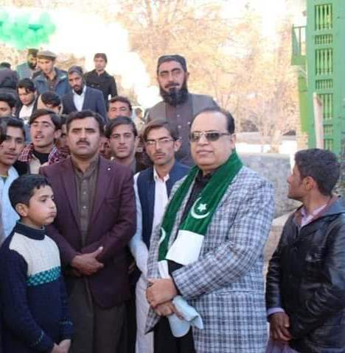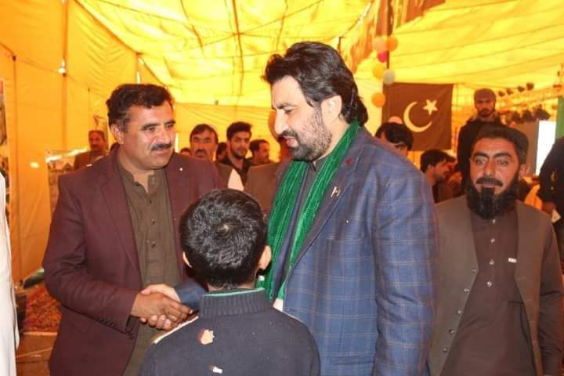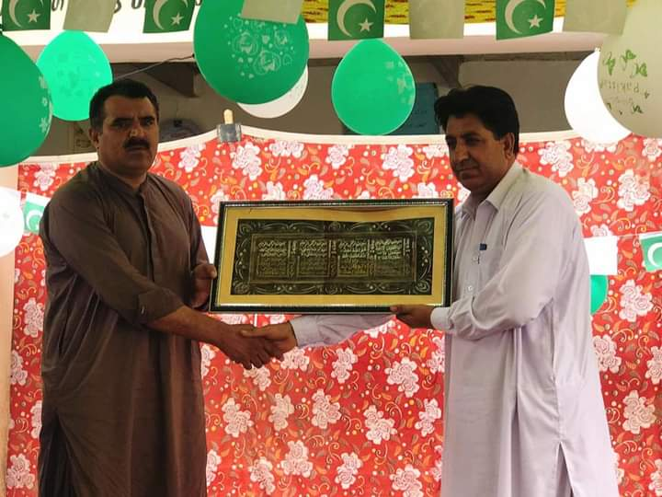
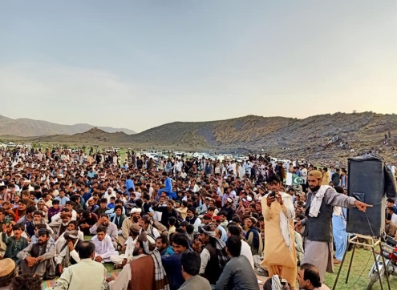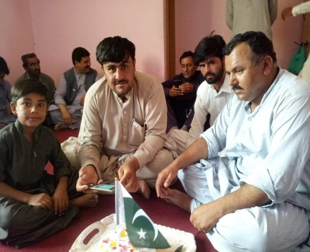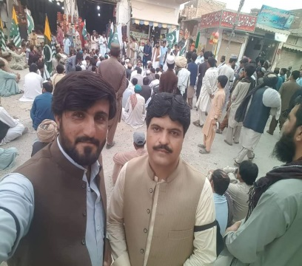
احساس رجسٹریشن راشن/کیش پروگرام میں اندراج: احساس رجسٹریشن راشن/کیش پروگرام میں 5500 افراد کا اندراج کیا
انڈومنٹ فنڈ: انڈومنٹ فنڈ سوشل ویلفئیر ڈیپارٹمینٹ کے پروسیس میں مدد کی
بیت المال: بیت المال فارم کے پروسیس میں اسسٹنس
سیر اور تفریح
مختلف سکولوں کے بچوں کو 18 سیر اور تفریح کے لئیے مالی معاونت فراہم کی۔
کھیل
ٹورنامنٹ / لیگز
27 ٹورنامنٹ اور لیگز میں شرکت کی۔ جس میں مالی معاونت جیسے موٹر سائیکل، سپورٹس سامان اور نقد مالی معاونت کی۔
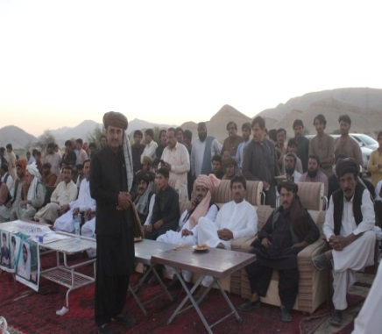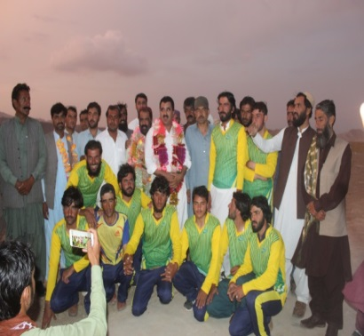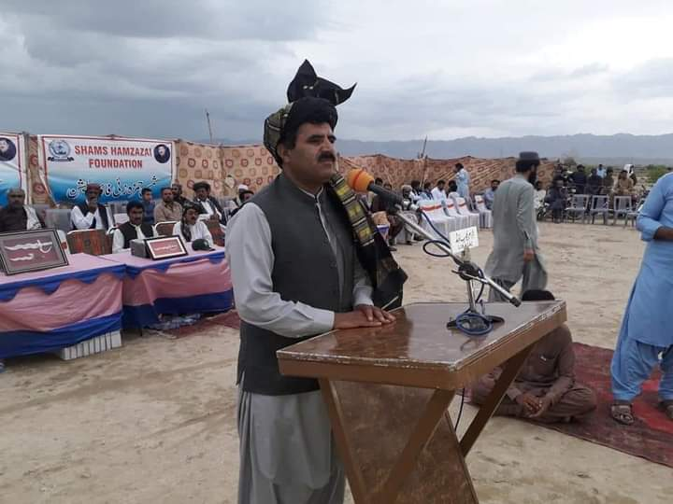
ہمارے شراکت دار :
سپر میختر ڈائیو لورالائ
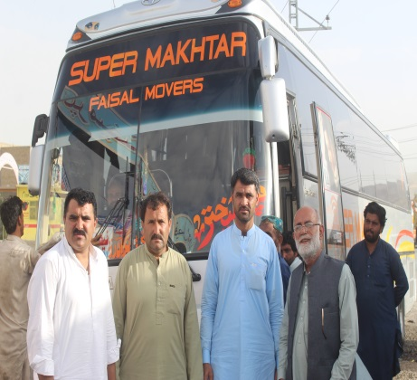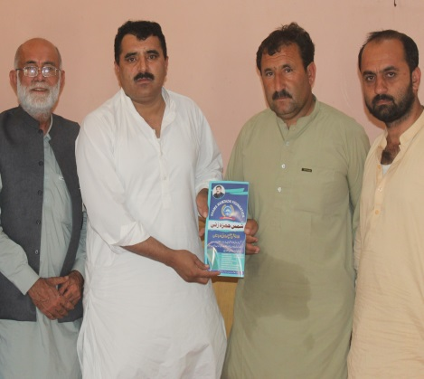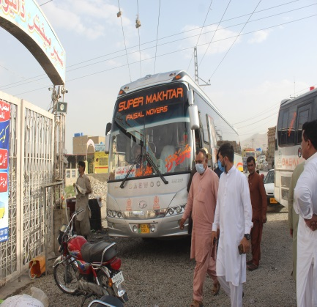
شمس حمزہزئ مشترکہ کول مائنز دکی
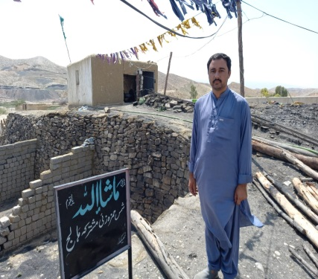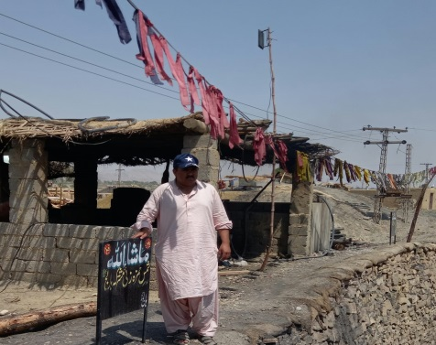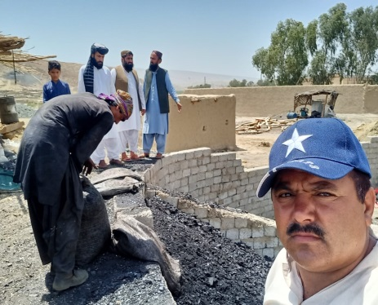
سردار ولی خان اور شمس حمزہ زئ فلٹر ماربل مائنز ماھیوال لورالائ
